2018-2019学年度上学期“期末校考”检测卷
八年级物理
（答卷时间：90分钟 满分：120分）
A卷(共100分)
第Ⅰ卷（单项选择题，共30分）
一、选择题（每题2分，共30分）
1．为了让同学们养成关注生活和社会的良好习惯，物理老师让同学们对身边一些常见的物理量进行估测。以下是他们交流时的一些估测数据，你认为数据明显不符合实际的是（ ）
A．中学生的脉搏跳动一般每分钟65次左右 B．人走路时的速度一般为1.2m/s
C．物理课本中一张纸的厚度约7mm D．教室里的黑板长约3.8m
2．一短跑运动员在6s内跑完了60m，汽车行驶的速度是54km/h，羚羊奔跑的速度是21m/s，那么三者速度从小到大的顺序是（ ）
A．运动员、汽车、羚羊 B．汽车、羚羊、运动员
C．羚羊、汽车、运动员 D．运动员、羚羊、汽车
3．下列属于光的色散现象的是（ ）
A．立竿见影 B．镜花水月 C．小孔成像 D．雨后彩虹
4．如图1所示，将正在发声的电铃放在密闭玻璃罩内，当用抽气机把罩内的空气抽去时，将会发生（ ）
A．电铃的振动停止了 B．不见电铃振动，但能听到声音
C．电铃的声音比原来更加响亮 D．只见电铃振动，但听不到声音
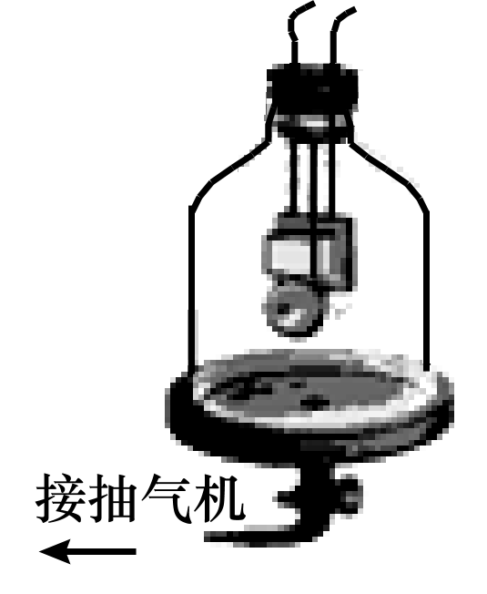
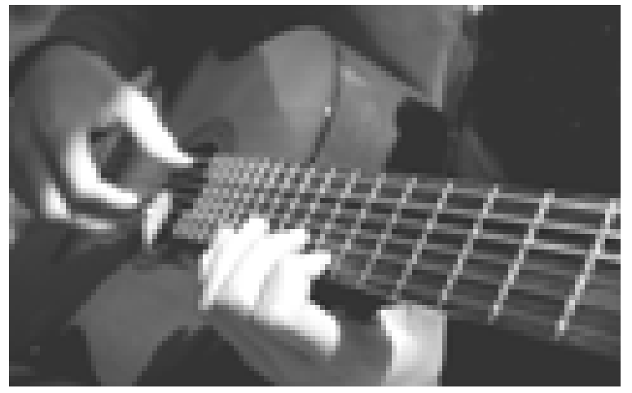
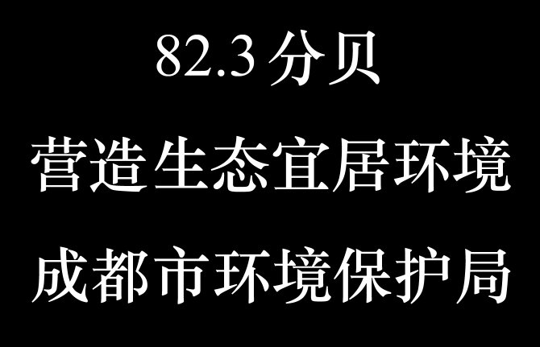

[来源:学科网]

第4题图1 第5题图2 第6题图3
5．在班级组织的迎新年联欢会上，小凯弹奏了一首吉他曲，如图2所示。下列说法不符合事实的是（ ）
A．吉他声通过空气传递到同学们的耳朵中 B．吉他音调高低与弹奏时所用的力度有关
C．手指在不同位置按压吉他弦可以改变音调 D．吉他声在共鸣箱内回荡可以增大响度
6．汽车经过我市某噪声检测装置时鸣放喇叭，该装置显示屏的显示如图3所示，其中82.3分贝指汽车喇叭声的（ ）
A．频率 B．音色 C．响度 D．音调
7．滑雪是人们喜爱的冬季运动项目之一，为了保持一定的雪量，很多滑雪场要“人工造雪”，其过程是将水注入一个专用喷嘴或喷枪，利用高压空气将水流分割成微小的粒子并喷入寒冷的外部空气中，落地前凝结成小冰粒，就是人们看到的雪花。在“人工造雪”过程中的物态变化及吸、放热情况是（ ）
A．汽化 吸热 B．液化 吸热 C．凝华 放热 D．凝固 放热
8．对以下自然现象说法正确的是（ ）
A．春天清晨，草叶上形成露珠是升华现象 B．盛夏傍晚，院子里洒水利用液化吸热降温
C．深秋时节，瓦片上出现白霜是凝华现象 D．寒冬时节，树枝上出现雾凇是凝固现象
9．太阳光通过树叶间的空隙照射在地面上形成圆形光斑，这是因为（ ）
A．光的直线传播 B．光的折射 C．光的色散 D．光的反射
10．站在河岸上的人看见水中的鱼，其实看到的是（ ）
A．鱼的虚像，比鱼的实际位置深 B．鱼的虚像，比鱼的实际位置浅
C．鱼的实像，比鱼的实际位置浅 D．鱼的实像，比鱼的实际位置深
11．下列成语所反映的情景中，属于光的反射现象的是（ ）
A．猴子捞月 B．坐井观天 C．一叶障目 D．海市蜃楼
12．同学们在用温度计测量烧杯中水的温度时，从侧面可以观察到温度计插入水中的部分变大了。下列设备中应用了这一光学原理的是（ ）
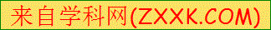 A．照相机 B．放大镜 C．投影仪 D．平面镜
13．在刚刚结束的校运会男子100m短跑比赛中，运动员们快步如飞。关于运动的快慢，有如下四种说法：
①观众用“相同时间比路程”的方法比较运动的快慢
②终点裁判用“相同路程比时间”的方法比较运动的快慢
③物理学上用裁判的方法来比较运动的快慢
④物理学上用观众的方法来比较运动的快慢
其中正确的说法是（ ）
A．①②③ B．①②④ C．②③④ D．①③④
14．下列说法中正确的是（ ）
A．玻璃杯打碎后，质量变大
B．1kg铁比1kg棉花的质量大
C．能装下500g酒精的瓶子一定能装下500g的纯净水
D．一杯水凝固成冰后，质量变大
15．下列说法中正确的是（ ）
A．称量物体质量的过程中，若天平横梁不平衡，可调节平衡螺母
B．用托盘天平不能直接测出一枚大头针的质量，是因为一枚大头针的质量大于托盘天平的分度值
C．使用托盘天平称量时，左盘放砝码，右盘放物体
D．用托盘天平称量物体质量时，若砝码磨损，则测量值将偏大

第Ⅱ卷（非选择题，共70分）
- 填空题（每空2分，共36分）
16．在第一次世界大战期间，有一名法国飞行员在2000m高空飞行时，发现飞机旁有一条“小虫”正以同样的速度飞行，他伸手抓过来一看，大吃一惊，它原来是一颗德国制造的子弹，此时飞机与子弹彼此保持了相对 ，这颗子弹的质量为20 （选填“g”或“kg”或“t”）。
17．外科医生可利用超声波振动除去人体内部的结石，这是利用了声音可以传递 的特点；那些刺耳难听，影响人们正常学习、工作和休息的，令人厌烦的声音称为 。
18．如图4所示，蒙住双眼的小王能辨别周围同学的声音，这是因为不同人声音的 不同（选填“响度”、“音调”或“音色”）；医生经常利用“B超”为病人检查身体，说明声音能够传递 。
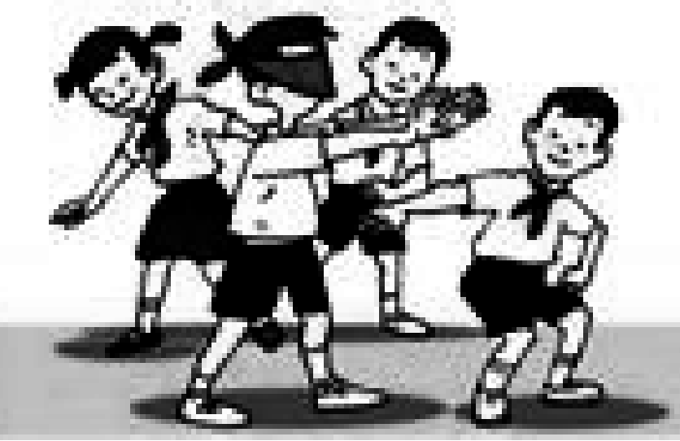
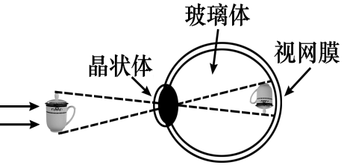

第18题图4 图5
19．当洗手后，将双手放在自动干手机的出风口下，自动干手机会自动送出舒适的暖风，使手上的水分快速 （填物态变化名称），因为这样加快手附近空气 ，并提高了温度 ，从而达到快速干手的目的。
20．教学楼的走廊里挂着一块平面镜，用于师生整理仪表，同学间可以通过镜子互相看到对方，表明了反射时光路是 的。深秋的早上，细心地张伟同学发现镜面上有一层水珠，它是空气中的水蒸气是 形成的（填物态变化名称）。
（一）阅读下列短文，完成21—23小题的填空：
人类的眼睛很像一架照相机，眼睛与照相机的不同之处是：人的眼睛是通过调节晶状体的弯曲程度，改变晶状体的焦距来获得清晰的实像，如图5所示；普通照相机是在物距确定的情况下通过改变像距使像变得清晰。由眼睛的调节作用所能看清楚的最远点，叫远点，正常眼的远点在极远处；眼睛所能看清楚的最近点，叫近点，正常眼的近点约距眼睛10cm。眼睛是人体的重要器官，长时间的用眼，如看书、看电视、计算机，都可以引起眼睛的疲劳，连续看书或屏幕一小时以上应让眼睛休息一下，休息的较好方法是看看远处或看看绿色的植物或花朵。看物体时间较长也不易感到疲劳的距离叫明视距离，正常眼的明视距离为25cm。
据调查，我国低视力近千万人，尤其是在儿童及青少年当中，患病率极高。全国学生体质健康调研最新数据表明，我国小学生近视眼发病率为22.78%，中学生为55.22%，高中生为70.34%。更令人震惊的是，有份调查报告称，因高度近视导致盲者已达30多万人。预防近视，珍爱双眼，注意用眼卫生，青少年要从我做起。
21．人的眼睛是通过调节晶状体的 ，改变晶状体的焦距来获得清晰倒立、 的实像。
22．普通照相机是在物距确定的情况下通过改变 使像变得清晰。人眼之所以能看清各种物体是因为这些物体表面能将光线通过 （选填“镜面反射”或“漫反射”）进入人眼后在视网膜成像的缘故。
23．（1）近视眼看远处物体时，物体的像落在人眼视网膜的 （选填“前方”或“后面”），需要配凹透镜矫正。
（2）阅读短文材料，你认为人的正常眼睛的观察范围是 （填以下选项）。
A．0～10cm B．10cm～极远处 C．0～25cm D．10cm～25cm
24．小明用天平测量矿石的质量，他先把天平放在水平台面上，再将游码调到“0”刻度线处，发现指针停在如图6甲所示的位置，要使天平平衡，应将平衡螺母向 调，调好天平后，他进行了正确的操作，砝码和游码的位置如图6乙所示，矿石的质量为 g。
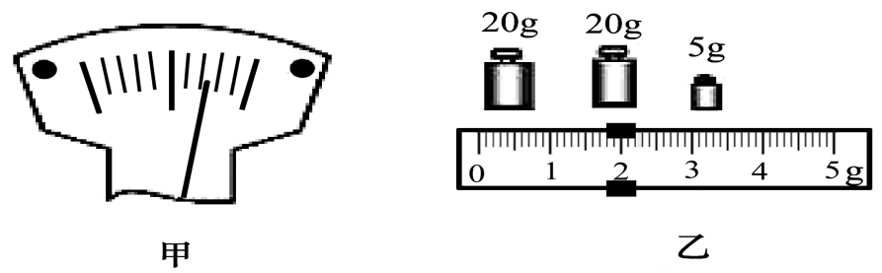

三、作图与计算题（25题4分，26题6分，27题6分，共16分）
25．（1）画出图7光线AO斜射入水中时折射光线。
（2）如图8所示，请在图中画出两束入射光线通过凸透镜后对应的折射光线。
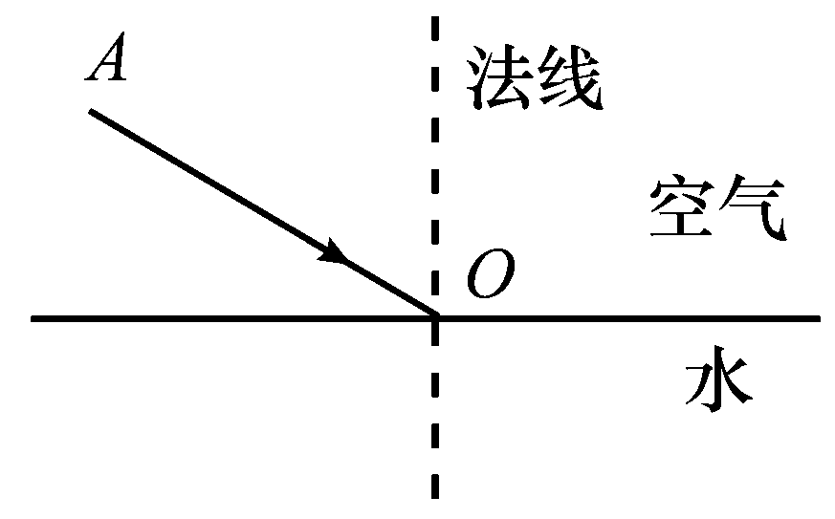
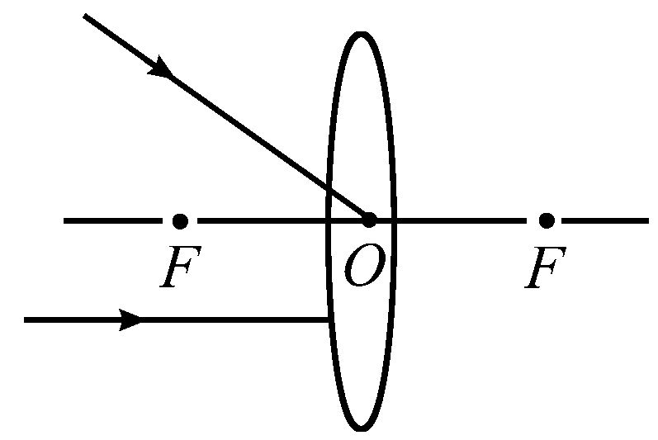

图7 图8[来源:学_科_网Z_X_X_K]
26．2017年12月6日，成都至西安的高速列车（简称西成高铁）正式运行。全程658.75km，D1924列车11:38从成都东出发， 15:53到达西安北。
（1）正常情况下，该次列车的平均速度速度是多少km/h？
（2）若成都到昆明高铁里程为1085km，当开通成都到昆明的高速列车，按照上面西成高铁运行速度，高铁从成都出发，几小时可到达昆明？

27．随着人们环保意识的日益提高，节水型洁具逐渐进入百姓家庭，所谓节水型洁具，是指每冲洗一次耗水量在6升以内的洁具。某家庭新安装了一套耗水量为5升的节水型洁具，而原有的洁具每次耗水量为10升，1升=10^{﹣3}m³。
（1）这套节水型洁具每冲洗一次耗水量为多少千克？
（2）若该家庭洁具每天用水10次，每月以30天计，则该家庭每月节约用水多少千克？

四、实验与探究题（每空2分，共18分）
28．在“探究平面镜成像特点”的实验中，如图9所示。
（1）现有厚度分别为4.5 mm和2 mm的两块玻璃板，应选择 mm厚的玻璃板做实验，目的是避免出现两个清晰的像。
（2）用玻璃板代替平面镜的原因是 ，便于研究平面镜的成像特点。
（3）用光屏在玻璃板后面无论如何移动，在光屏上都 （选填“能”或“不能”）成像。
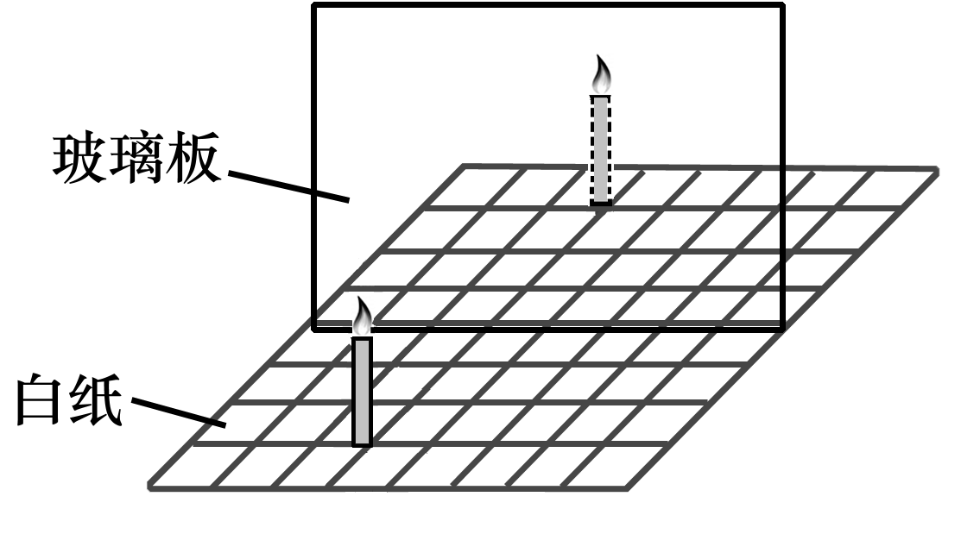
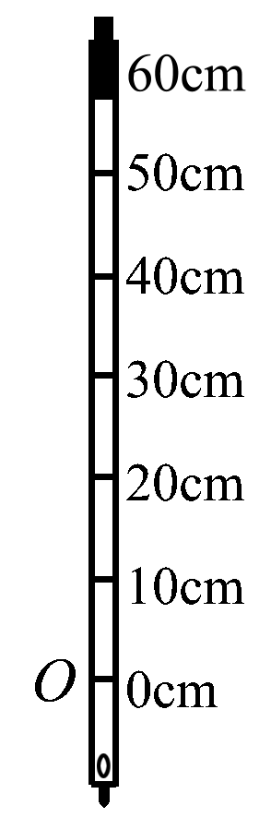

图9 图10
29．如图10所示，在“研究充水玻璃管中气泡的运动规律”实验中：
（1）若测得气泡从管子的底端运动到顶端的路程为56cm，所用的时间为7s，则在这个过程中气泡的平均速度为 cm/s。
（2）为了判断气泡是否在匀速直线运动，需要测量气泡运动的路程和时间，为便于时间的测量，应使气泡在管内的运动速度 （选填“快”或“慢”）一些较好。
（3）下表为小明同学在实验中测得的数据。数据分析：气泡上升一段路程后，运动的路程和时间之间近似成正比关系，运动速度可以看成是不变的，因此气泡的运动可以看成是 运动。
从O点开始的路程s/cm | 0 | 10 | 20 | 30 | 40 | 50
从O点开始计时的时间t/s | 0 | 1 | 2 | 3 | 4 | 5

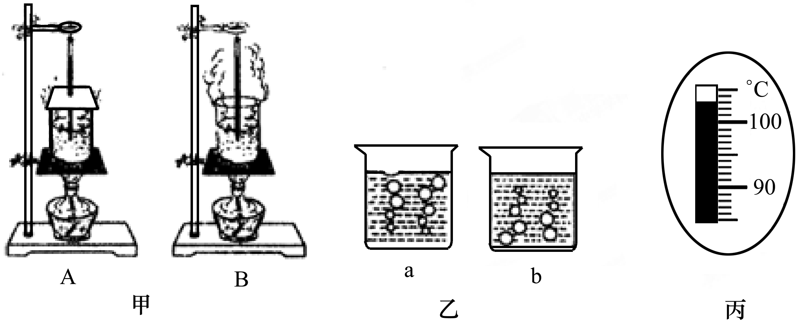
30．在探究“水的沸腾”的实验中，一、二两组同学分别使用A、B两套装置（如图11甲）来完成实验。

[来源:学*科*网Z*X*X*K]

（1）图11乙中，a、b所示的是观察水沸腾实验中出现的两种情景，其中水沸腾时的情景为 （选填“a”或“b”）
（2）一组观察水沸腾时温度计的示数如图11丙所示，由此测水的沸点。他们所选择的装置应是
（选填“A”或“B”）。
（3）分析评估A、B两套装置： （应从装置特点、热量散失、气压大小、沸点高低四方面作答）。

B卷(共20分)
一、不定项选择题（每小题有一个或者两个选项符合题目要求，每小题2分，错选得0分，选对但不全得1分，共10分）
1．如图12是甲、乙两辆小车同时从同一地点出发的s-t图象，由图象可知（ ）
A．甲、乙两车在0-20s过程中都做匀速直线运动 B．经过5s，甲车通过的路程比乙车短
C．经过10s钟后，甲、乙两车以相同速度行驶 D．在0～5s时间内，甲车速度比乙车速度大
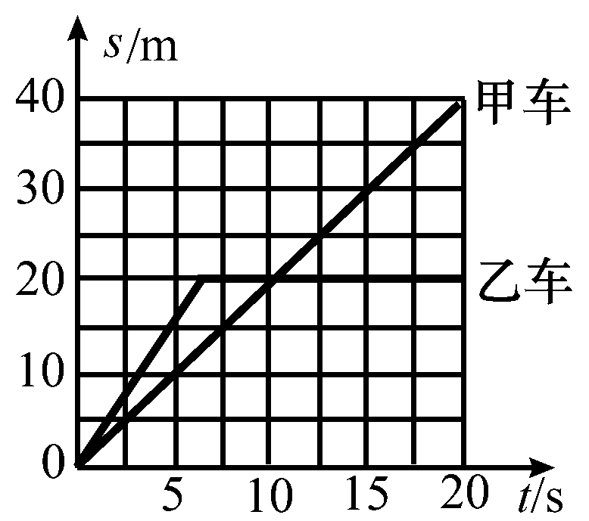
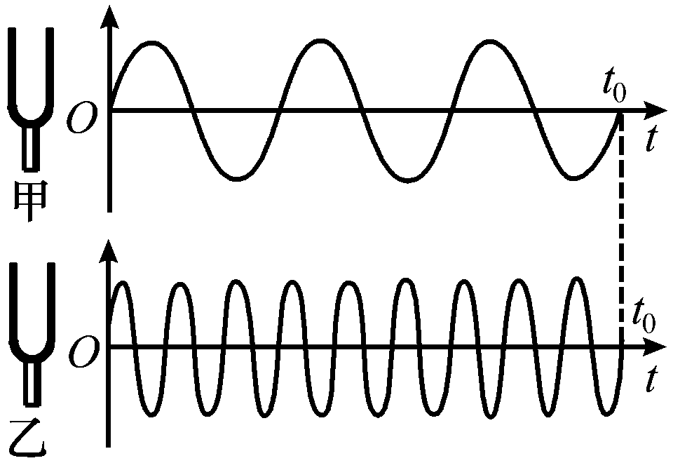

图12 图13
2．声波可以在示波器上显示出来，先将话筒接在示波器的输入端，再将两个敲响的音叉甲和乙分别对着话筒发出声音，在示波器上出现了如图13所示的波形，通过对波形的分析，可知（ ）
A．甲声波的频率较大 B．甲声波传播速度较慢
C．两次声波的频率一样大 D．乙声波的频率较大
3．如图14所示是海波和蜡烛熔化时温度随时间变化的关系图象，下列说法中错误的是（ ）
A．甲在第6min时是固态 B．甲在ab段不吸热
C．乙是蜡烛 D．甲的熔点是48℃
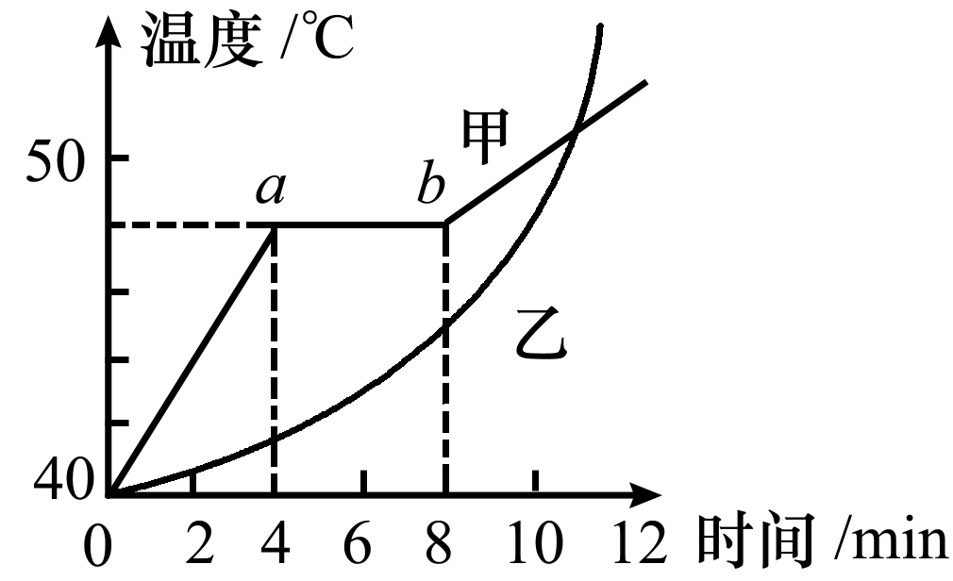
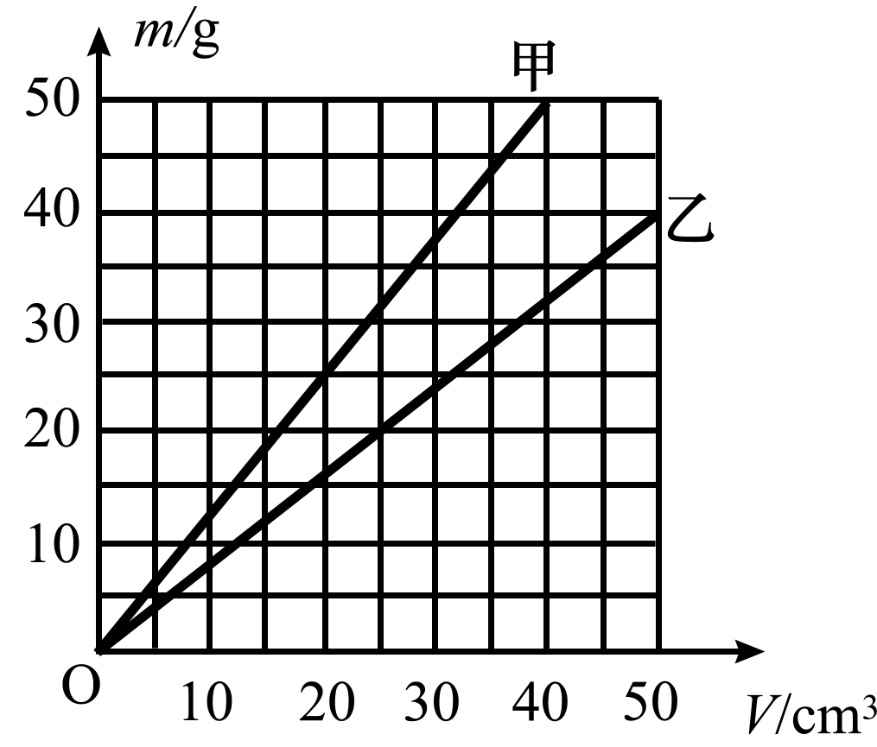

图14 图15
4．小明在用显微镜观察上皮组织细胞时，通过调节，已使被观察物体处在视野的中央了，但像太小，观察不清楚，这时他应该（ ）
A．使物镜远离物体，目镜位置不变 B．使物镜远离物体，目镜靠近物镜一些
C．使物镜靠近物体，目镜远离物镜一些 D．使物镜位置不变，目镜靠近物镜一些
5．如图15所示是甲和乙两种物质的质量和体积关系图象，下列说法正确的是（ ）
A．乙物质的密度比水小
B．体积为50cm³的乙物质的质量为35g
C．质量为25g的甲物质的体积为20cm³
D．当甲和乙两物质的质量相同时，甲物质的体积较大
二、综合题（每空1分，共10分）
6．在某次探究凸透镜成像规律的实验中：
（1）小明想知道实验中某块透镜的焦距做了图16甲所示的实验，镜面垂直于阳光，在透镜下面放上白纸（白纸与透镜平行），测出透镜与白纸间距s/cm与对应的白纸被烤焦的时间t/min，绘出图16乙所示的图象，可判断该透镜的焦距f为 cm。
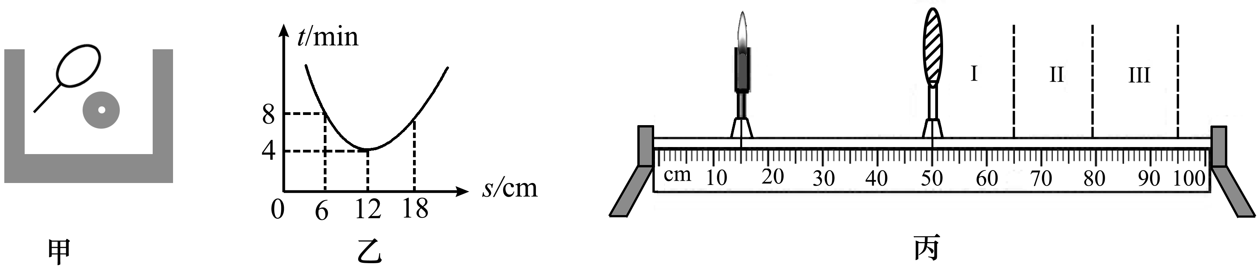图16
（2）如果实验中固定好透镜和蜡烛后，发现无论如何移动光屏，光屏上只有一个与透镜大小几乎相同的光斑，其原因可能是 。
（3）如图16丙所示，当把一块焦距为15cm的凸透镜固定在50cm刻度线位置，蜡烛固定在15cm刻度线位置时，光屏应在 （选填“Ⅰ”、“Ⅱ”或“Ⅲ”）区域内左右移动，才能在光屏上得到清晰的实像。
（4）实验过程中，燃烧的蜡烛在不断缩短，导致烛焰的像不在光屏的中央，为了使其能成在光屏中央，在不更换实验器材的情况下，请写出一种可行的方法： 。
（5）在露天电影走进社区活动中，准备放映时，发现画面小于整个屏幕，为了使画面占满整个屏幕，如果你是放映员应将 。（选填以下选项字母代号）
A．放映机靠近屏幕，同时要减小镜头和胶片间的距离[来源:Zxxk.Com]
B．放映机远离屏幕，同时要减小镜头和胶片间的距离
C．放映机靠近屏幕，同时要增大镜头和胶片间的距离
D．放映机远离屏幕，同时要增大镜头和胶片间的距离
7．小明暑假到三门峡旅游，给酷爱书法艺术的爷爷买了一个澄泥砚，如图17所示，他听说澄泥砚是用黄河泥陶制成的，是中国四大名砚之一，很想知道这种材料的密度，于是他用天平测出砚盖的质量为88.5g，再把砚盖浸没在装满水的溢水杯中，并测得溢出水的质量是29.5g，通过计算或推理填空：
（1）砚盖放入装满水的溢水杯中，溢出水的体积是 cm³，砚盖的体积是 m³。
（2）请你帮小明算出这种材料的密度是 g/cm³。
（3）若测得整个澄泥砚的质量是315g，则该澄泥砚所用材料的体积为 cm³。
（4）小明后来又间断性做了几次实验，发现在操作过程无误、测量方法正确，所用测量器材完好的情况下，测得澄泥砚所用材料的密度总是偏大，你认为的原因是 。
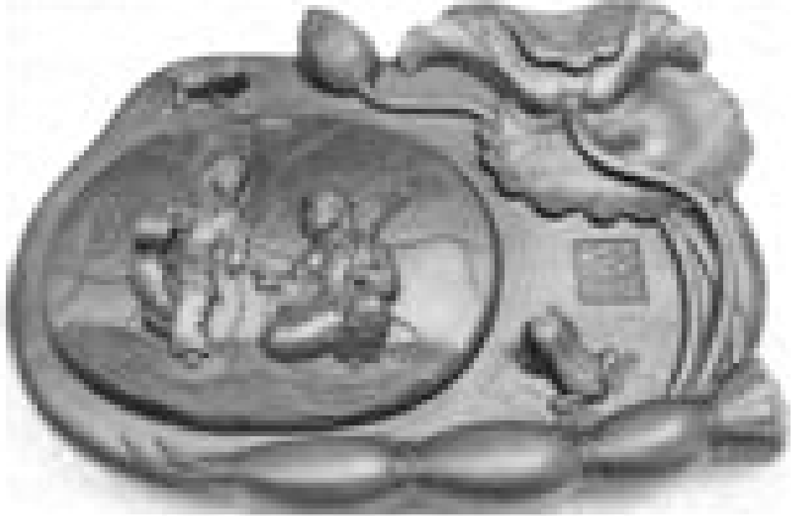

图17

八年级物理答案与评分意见
A卷(共100分)
第Ⅰ卷（单项选择题，共30分）
一、单项选择题（每小题只有一个选项符合题目要求，每小题2分，共30分）
1．C 2．A 3．D 4．D 5．B 6．C 7．D 8．C 9．A 10．B
11．A 12．B 13．B 14．C 15．D
第Ⅱ卷（非选择题，共70分）
二、填空题（每空2分，共36分）
16．静止；g 17．能量；噪声 18．音色； 信息 19．蒸发（汽化）；流动速度
20．可逆；液化 21. 弯曲程度；缩小 22.像距；漫反射 23.前方；B 24．左；46.8
三、作图与计算题（25题4分，26题6分，27题6分，共16分）
25．（1）见答图1 （2分） （2）见答图2（2分）
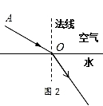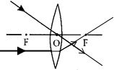

26．解：（1）该次列车所用的时间：t=15:53-11:38=255min=4.25 h，
该次列车的速度：v=s/t =658.75km /4.25h =155km/h （3分）
（2）由v=s/ t 得，列车从成都到昆明所用的时间：t′=s′/ v =1085km/155km/h =7h（3分）
答：（1）该次列车的速度是155km/h；（2）当开通成都到昆明的高速列车，高铁从成都出发，7小时可到达昆明。
27．解：（1）因为ρ=，所以冲洗一次使用水的质量为
m=ρV=1.0×10³kg/m³×5×10^{﹣3}m³=5kg （3分）
（2）该家庭每次节水体积△V=10L﹣5L=4L=0.005m³ （1分）
每次节水质量△m=ρ△V=1.0×10³kg/m³×0.005m³=5kg （1分）
则一个月节水m₃=10×30×△m=300×5kg=1500kg （1分）
答：（1）冲洗一次使用水的质量为5kg；（2）一个月节水1500kg。
四、实验与探究题（每空2分，共18分）
28．（1）2 （2）方便观察或方便确定像的位置 （3）不能
29．（1）8；（2）慢；（3）匀速直线。
30．（1）a；（2）A；（3）A装置由于加盖，热量损失少，液体上方的气压大，故导致所测水的沸点不是当地气压下水的沸点；B装置热量损失大，实验耗时长，所测水的沸点是当地气压下水的沸点。

B卷(共20分)
一、不定项选择题（每小题有一个或者两个选项符合题目要求，每小题2分，错选得0分，选对但不全得1分，共10分）[来源:学+科+网Z+X+X+K]
1．B 2．D 3．A B 4．C 5．A C
二、综合题（每空1分，共10分）
6．（5分）（1）12 （2）蜡烛在焦点处 （3）Ⅱ （4）向上移动光屏、向上移动蜡烛或向下移动凸透镜 （5）B
7．（5分）（1）29.5； 2.95×10^{﹣5} （2）3 （3）105 （4）砚盖吸水
解：（1）溢出水的体积：V_{水}=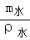=29.5g/1g/cm³=29.5cm³，砚盖的体积V₁= V_{水}=2.95×10^{﹣5}m³
（2）材料的密度：ρ==88.5 g /29.5 cm³=3g/cm³
（3）已知整个澄泥砚的质量m₂=315g，则澄泥砚所用材料的体积：V₂===315g/3g/cm³=105cm³；
（4）由于砚盖浸入到水的过程中会吸水，从而造成溢出水的体积变小，测出砚盖的体积变小，由ρ=可知，砚盖质量测量准确时，体积偏小，测得澄泥砚所用材料的密度总是偏大。
答：（1）溢出水的体积是29.5 cm³，这个砚盖的体积是2.95×10^{﹣5}m³；（2）这种材料的密度是3g/cm³；（3）该澄泥砚所用材料的体积为105 cm³；（4）砚盖吸水。

